盐边县交通运输局

2023年度单位决算公开

编制说明

目录

公开时间：2024年10月28 日

第一部分 单位概况 1
一、主要职责 1
二、机构设置 1
第二部分 2023年度单位决算情况说明 5
一、收入支出决算总体情况说明 5
二、收入决算情况说明 5
三、支出决算情况说明 6
四、财政拨款收入支出决算总体情况说明 7
五、一般公共预算财政拨款支出决算情况说明 7
六、一般公共预算财政拨款基本支出决算情况说明 11
七、财政拨款“三公”经费支出决算情况说明 12
八、政府性基金预算支出决算情况说明 13
九、国有资本经营预算支出决算情况说明 13
十、其他重要事项的情况说明 13
第三部分 名词解释 15
第四部分 附件 20
第五部分 附表 21
一、收入支出决算总表 21
二、收入决算表 21
三、支出决算表 21
四、财政拨款收入支出决算总表 21
五、财政拨款支出决算明细表 21
六、一般公共预算财政拨款支出决算表 21
七、一般公共预算财政拨款支出决算明细表 21
八、一般公共预算财政拨款基本支出决算明细表 21
九、一般公共预算财政拨款项目支出决算表 21
十、政府性基金预算财政拨款收入支出决算表 21
十一、国有资本经营预算财政拨款收入支出决算表 21
十二、国有资本经营预算财政拨款支出决算表 21
十三、财政拨款“三公”经费支出决算表 21

第一部分 单位概况

主要职责

负责交通运输领域综合行政执法工作。

负责职责范围内的安全生产和职业健康、生态环境保护、审批服务便民化等工作。

渔船检验监督管理和行业指导等职责。

承担水路运输及水上安全监督管理、船舶监督管理以及港口、航道建设、养护监督管理等职责。

承担道路运输行业监督管理及全县公路行政审批等职责。
主要工作：
办公室。负责文电、会务、档案、保密、网络安全等机关日常运转工作。负责局机关会计核算、财务管理、审计、劳动保障和后勤管理工作。负责局机关意识形态、新闻宣传、党务信息、政务信息、精神文明建设、史志年鉴、教育体育和卫生健康工作。负责局机关干部职工学习教育培训、干部人事管理和专业技术职称评审工作。负责局机关信访、平安建设、维护稳定工作。负责重要文稿起草工作。承担全局年度综合目标考核、督察督办和绩效管理工作。承担局党组履行党风廉政建设主体责任的具体事务性工作。组织办理人大代表建议、政协提案。
规划建设股。贯彻执行国家有关交通运输工程项目建设质量、安全生产的法律、法规、规范及标准。参与组织编制综合运输体系规划，组织研究公路和水路运输行业、物流业的发展战略及发展政策、投融资政策。组织编制公路和水路运输、交通枢纽、站场、物流等行业的发展规划。承担交通项目审查工作并审核专用公路规划。编制交通建设年度实施计划，并监督实施。负责全县交通工程建设行业项目质量、安全生产、生态环境保护等监督管理工作。参与拟订全县农村公路建设管理办法及技术标准并组织实施。负责组织公路、水路项目建设。负责交通建设项目设计文件审查、施工许可审查、竣工验收。监督、指导交通建设项目的建设程序管理和招投标工作。负责组织实施“四好农村路”建设。负责公路、水路建设从业单位和从业人员的信用评价和资质管理。负责公路行业普查、预测工作。负责高速公路和铁路运输等事项的协调联系。负责交通行业综合性的统计上报工作。负责交通运输招商引资工作。承担交通建设攻坚协调服务工作。
法规安全股。负责全县交通运输行业的安全监督管理、应急管理、反恐维稳和职业健康工作。督促贯彻落实公路、水路安全生产相关政策和制度。指导交通运输行业应急处置体系建设，组织实施安全管理目标责任考核、监督检查和宣传教育工作。依法组织或参与有关事故调查处理工作。牵头负责全县交通运输行业生态环境保护监督管理工作。承担本系统、本部门推进依法行政工作的组织协调和督促指导。承担行政执法监督、行政复议、行政应诉、行政调解和规范性文件审核备案工作。负责机关并指导交通运输行业法制宣传教育工作。组织实施并监督交通运输行政执法装备标准规范，督导交通运输文明执法工作。管理交通运输执法证件。牵头负责交通运输信用体系建设。推进“放管服”改革，承担审批服务便民化有关工作。承担县本级交通运输行业有关行政审批事项的受理、审批等工作。负责一体化政务服务平台建设工作，负责组织、协调、管理政务服务窗口交通运输相关业务工作。
运输管理股。贯彻执行国家、省、市、县有关公路及水路运输管理法律、法规、规章及方针政策。参与拟订综合交通运输发展战略，承担综合交通运输体系建设有关协调工作。拟订公路、水路运输行业发展政策、发展规划、年度计划及有关标准规范并监督实施。协调重点运输、紧急客货运输和公路、水路联合运输，参与运输价格管理。协调联系铁路运输。依法承担职责范围内公路水路旅客运输、货物运输、站（场）营运、城市公共交通、出租汽车、机动车维修与综合性能检测、机动车驾驶员培训、汽车租赁等道路水路运输行业监督管理工作。负责道路、水路运输许可项目的实质审查工作。依法承担职责范围内道路、水路运输行业安全监督管理、船舶监督管理等工作。负责全县航道发展、水路运输发展、港航管理等规划编制和相关计划的组织实施。负责全县交通运输行业信息化建设、技术应用和节能减排工作。负责渔船检验监督管理和行业指导工作。负责道路、水路运输统计和运输企业资质核查工作。指导乡（镇）船舶安全管理站开展乡（镇）自用船舶登记检丈和自用船舶、船员管理等工作。负责河（湖）长制职责范围内工作。协调处理水资源综合利用中与航运相关的事宜。负责交通运输市场、运输企业及新型运输方式的培育和促进。组织实施交通运输科技信息交流和科技成果推广应用工作，负责交通运输行业12328 工作。承担交通战备具体事务性工作。
公路水路管理股。贯彻执行国家有关公路水路管理的法律、法规、规章和方针政策、技术规范、标准。负责县乡公路的行政管理工作。负责超限运输许可和涉路施工许可项目的实质审查工作。负责水上水下活动许可项目的实质审查工作。负责县道养护管理工作，指导乡村公路养护管理工作。组织实施所属航道、港口、码头的养护管理工作。负责公路、水路养护工程管理。
机关党总支。负责机关和所属事业单位的党群工作。

二、机构设置
盐边县交通运输局为行政单位，下属单位包括参照公务员法管理的事业单位2个，其他事业单位1个。主要包括： 盐边县航务海事中心、盐边县交通运输服务中心、盐边县养路队。

第二部分 2023年度单位决算情况说明

- 收入支出决算总体情况说明
2023年度收、支总计均为6324.8万元。与2022年度相比，收、支总计各减少6262.44万元，下降了49.8%。主要变动原因是2022年增加了公路建设资金投入。

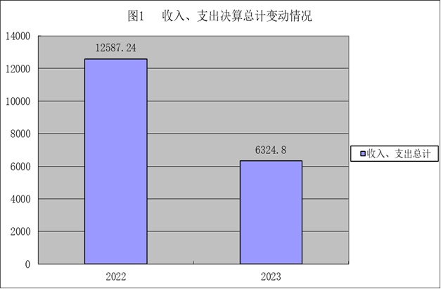
（图1：收、支决算总计变动情况图）（柱状图）
- 收入决算情况说明

2023年度本年收入合计6324.8万元，其中：一般公共预算财政拨款收入6324.8万元，占100%。

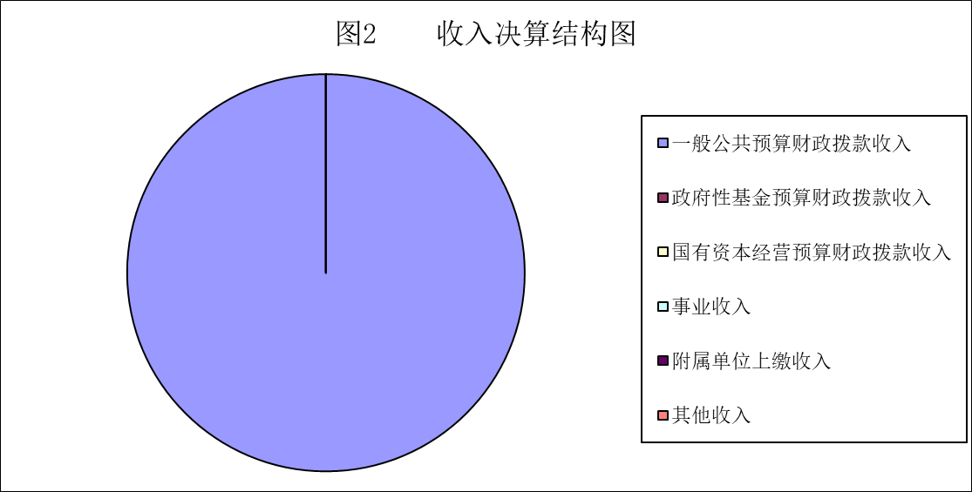
（图2：收入决算结构图）（饼状图）
- 支出决算情况说明

2023年度本年支出合计6324.8万元，其中：基本支出483.82万元，占7.64%；项目支出5840.98万元，占92.35%。
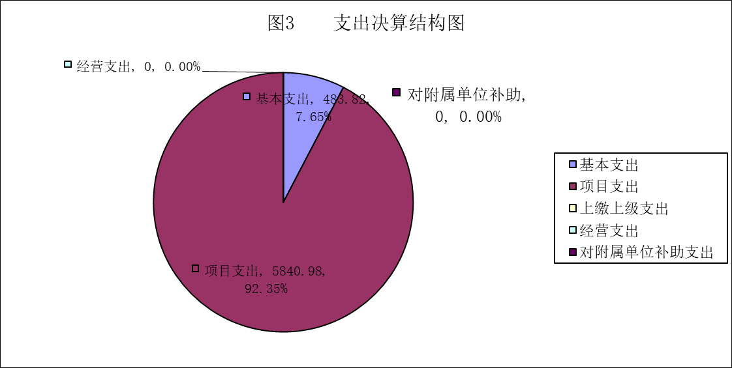（图3：支出决算结构图）（饼状图）

四、财政拨款收入支出决算总体情况说明
2023年度财政拨款收、支总计均为6324.8万元。与2022年度相比，财政拨款收、支总计各减少6262.44万元，下降了49.8%。主要变动原因是2022年增加了公路建设资金投入。
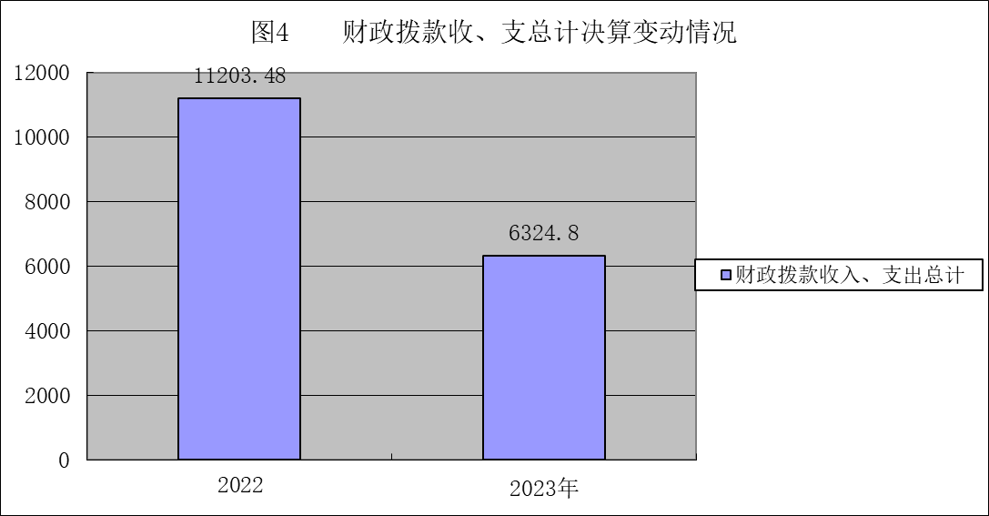
（图4：财政拨款收、支决算总计变动情况）（柱状图）

五、一般公共预算财政拨款支出决算情况说明

（一）一般公共预算财政拨款支出决算总体情况
2023年度一般公共预算财政拨款支出6324.8万元，占本年支出合计的100%。与2022年度相比，一般公共预算财政拨款支出减少6262.44万元，下降了49.8%。主要变动原因是2022年增加了公路建设资金投入。

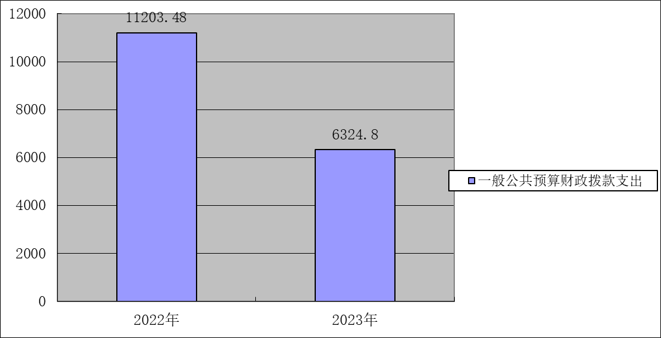
（图5：一般公共预算财政拨款支出决算变动情况）（柱状图）

（二）一般公共预算财政拨款支出决算结构情况
2023年度一般公共预算财政拨款支出6324.8万元，主要用于以下方面:社会保障和就业支出111.77万元，占1.8%；卫生健康支出110.82万元，占1.8%；节能环保支出67.70万元，占1%；农林水支出462.00万元，占7.3%；交通运输支出0万元，占0%；交通运输支出等支出5542.91万元，占87.6%；住房保障支出29.6万元，占0.5%。

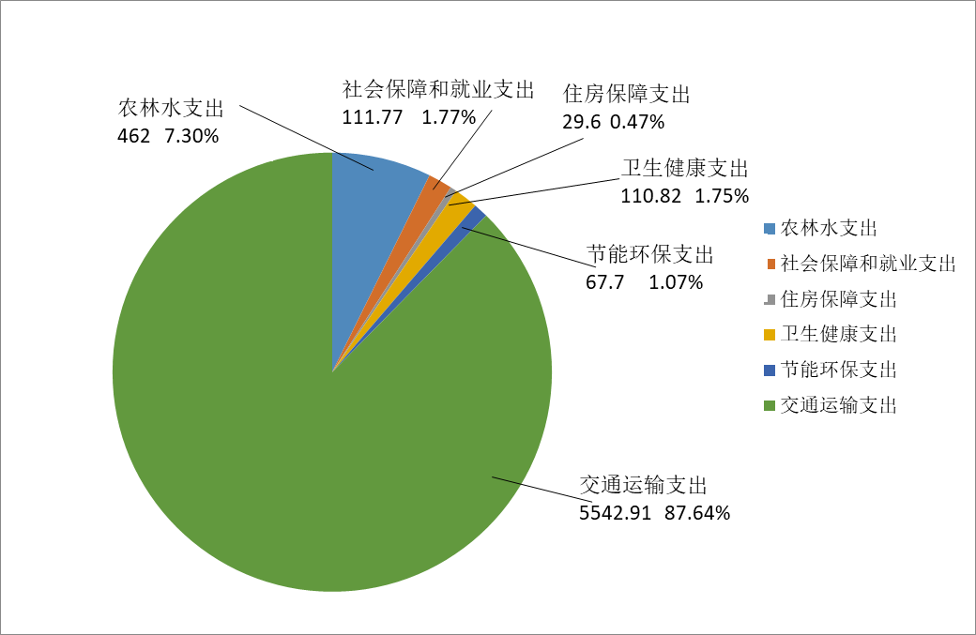

（图6：一般公共预算财政拨款支出决算结构）（饼状图）

（三）一般公共预算财政拨款支出决算具体情况

2023年度一般公共预算支出决算数为6324.8，完成预算100%。其中：
1. 社会保障和就业支出（208类）行政事业单位养老支出（05款）行政单位离退休（01项）:支出决算为27.32万元，完成预算100%。
2.社会保障和就业支出（类208）行政事业单位养老支出（05款）机关事业单位基本养老保险缴费（05项）:支出决算为41.47万元，完成预算100%
3.社会保障和就业支出（208类）行政事业单位养老支出（05款）机关事业单位职业年金缴费（06项）:支出决算为21.16万元，完成预算100%
4.社会保障和就业支出（208类）抚恤（08款）死亡抚恤（01项）:支出决算为21.82万元，完成预算100%。

5.卫生健康支出（210类）公共卫生（04款）重大公共卫生服务（09项）:支出决算为78.19万元，完成预算100%。
6.卫生健康支出（210类）行政事业单位医疗（11款）行政单位医疗（01项）:支出决算为19.60万元，完成预算100%。
7.卫生健康支出（210类）行政事业单位医疗（11款）公务员医疗补助（03项）:支出决算为2.18万元，完成预算100%。
8.卫生健康支出（210类）行政事业单位医疗（11款）其他行政事业单位医疗支出（99项）:支出决算为10.84万元，完成预算100%。
9.节能环保支出（211类）污染防治（03款）水体（02项）:支出决算为67.70万元，完成预算100%。
10.农林水支出（213类）农业农村（01款）其他农业农村支出（99项）: 支出决算为2.00万元，完成预算100%。
11.农林水支出（213类）其他农林水支出（99款）其其他农林水支出（99项）: 支出决算为460.00万元，完成预算100%。

12.交通运输支出（214类）公路水路运输（01款）行政运行（01项）: 支出决算为309.82万元，完成预算100%。
13.交通运输支出（214类）公路水路运输（01款）公路建设（04项）: 支出决算为929.67万元，完成预算100%。
14.交通运输支出（214类）公路水路运输（01款）公路养护（06项）: 支出决算为85.54万元，完成预算100%。
15.交通运输支出（214类）公路水路运输（01款）公路和运输安全（10项）: 支出决算为3652.03万元，完成预算100%。
16.交通运输支出（214类）公路水路运输（01款）公路运输管理（12项）: 支出决算为13.74万元，完成预算100%。
17.交通运输支出（214类）公路水路运输（01款）其他公路水路运输支出（01项）: 支出决算为194.40万元，完成预算100%。
18.交通运输支出（214类）其他交通运输支出（99款）公共交通运营补助（01项）: 支出决算为357.71万元，完成预算100%。
19.住房保障支出（221类）住房改革支出（02款）住房公积金（01项）: 支出决算为29.60万元，完成预算100%。

六、一般公共预算财政拨款基本支出决算情况说明
2023年度一般公共预算财政拨款基本支出483.82万元，其中：
人员经费442.46万元，主要包括：基本工资、津贴补贴、奖金、机关事业单位基本养老保险缴费、职业年金缴费、职工基本医疗保险缴费、公务员医疗补助缴费、其他社会保障缴费、其他工资福利支出、抚恤金、生活补助、医疗费补助、奖励金、住房公积金等。
公用经费41.36万元，主要包括：办公费、印刷费、水费、电费、邮电费、差旅费、因公出国（境）费用、维修（护）费、工会经费、福利费、其他交通费、其他商品和服务支出等。

七、财政拨款“三公”经费支出决算情况说明

（一）“三公”经费财政拨款支出决算总体情况说明
2023年度“三公”经费财政拨款支出决算为0万元，完成预算0%。

（二）“三公”经费财政拨款支出决算具体情况说明
2023年度“三公”经费财政拨款支出决算中，因公出国（境）费支出决算0万元，占0%；公务用车购置及运行维护费支出决算0万元，占0%；公务接待费支出决算0万元，占0%。具体情况如下：
（图7：“三公”经费财政拨款支出结构）（饼状图）
1.因公出国（境）经费支出0万元，完成预算0%。全年安排因公出国（境）团组0次，出国（境）0人。因公出国（境）支出决算与2022年持平。
2.公务用车购置及运行维护费支出0万元,完成预算0%。
其中：公务用车购置支出0万元。全年按规定更新购置公务用车0辆。截至2023年12月31日，单位共有公务用车0辆。
公务用车运行维护费支出0万元。
3.公务接待费支出0万元，完成预算0%。公务接待费支出决算比2022年度持平。其中：
国内公务接待支出0万元，。国内公务接待0批次，0人次（不包括陪同人员）。
外事接待支出0万元。外事接待0批次，0人次（不包括陪同人员）。

八、政府性基金预算支出决算情况说明
2023年度政府性基金预算财政拨款支出0万元。
- 国有资本经营预算支出决算情况说明
2023年度国有资本经营预算财政拨款支出0万元。
- 其他重要事项的情况说明

（一）机关运行经费支出情况
2023年度，盐边县交通运输局机关运行经费支出41.36万元，比2022年度增加10.21万元，增长32.78%。主要原因是正常增长。

（二）政府采购支出情况
2023年度，盐边县交通运输局政府采购支出总额210.05万元，其中：政府采购货物支出1.25万元、政府采购工程支出0万元、政府采购服务支出208.8万元。主要用于…（具体工作）。授予中小企业合同金额1.25万元，占政府采购支出总额的0%，其中：授予小微企业合同金额1.25万元，占政府采购支出总额的0.59%。

（三）国有资产占有使用情况
截至2023年12月31日，盐边县交通运输局共有车辆0辆。单价100万元以上设备（不含车辆）0台（套）。

（四）预算绩效管理情况
据预算绩效管理要求，本单位在2023年度预算编制阶段，组织对四好农村路路域环境整治、疫情防控交通运输组相关资金、鳡鱼大桥结构健康监测系统建设专项资金、湾滩汽车修理店关停补偿款、安全隐患整治、撤并建制村畅通工程及30户以上自然村组通硬化路、2021、2022年度中央财政农村客运补贴和城市交通发展奖励资金、普通省道和农村公路“以奖代补”资金、年度农村客运保险补贴、桑园大桥拆除重建项目、交通综合行政执法专项经费、中央财政2020年度农村客运出租车成品油价格补助资金等13个项目开展了预算事前绩效评估，对13个项目编制了绩效目标，预算执行过程中，选取13个项目开展绩效监控，组织对13个项目开展绩效自评，绩效自评表详见第四部分附件。

- 名词解释

1.财政拨款收入：指单位从同级财政部门取得的财政预算资金。
2.事业收入：指事业单位开展专业业务活动及辅助活动取得的收入。如…（二级预算单位事业收入情况）等。
3.经营收入：指事业单位在专业业务活动及其辅助活动之外开展非独立核算经营活动取得的收入。如…（二级预算单位经营收入情况）等。
4.其他收入：指单位取得的除上述收入以外的各项收入。主要是…（收入类型）等。
5.使用非财政拨款结余（含专用结余）：指事业单位使用以前年度积累的非财政拨款结余弥补当年收支差额的金额。
6.年初结转和结余：指以前年度尚未完成、结转到本年按有关规定继续使用的资金。
7.结余分配：指事业单位按照会计制度规定缴纳的所得税、提取的专用结余以及转入非财政拨款结余的金额等。
8.年末结转和结余：指单位按有关规定结转到下年或以后年度继续使用的资金。
9.社会保障和就业（208类）行政事业单位养老支出（05款）行政单位离退休（01项）：指行政单位（包括实行公务员管理的事业单位）开支的离退休经费。
10.社会保障和就业（208类）行政事业单位养老支出（05款）机关事业单位基本养老保险缴费支出（05项）：指机关事业单位实施养老保险制度由单位缴纳的基本养老保险费支出。
11. 社会保障和就业（208类）行政事业单位养老支出（05款）机关事业单位职业年金缴费支出（06项）：指机关事业单位实施养老保险制度由单位缴纳的职业年金支出。
12.社会保障和就业支出（208类）抚恤（08款）死亡抚恤（01项）:指按规定用于烈士和牺牲、病故人员家属的一次性和定期抚恤金、丧葬补助费以及烈士褒扬金。
13.卫生健康（210类）行政事业单位医疗（11款）行政单位医疗（01项）：指财政部门安排的行政单位（包括实行公务员管理的事业单位）基本医疗保险缴费经费，未参加医疗保险的行政单位的公费医疗经费，按国家规定享受离休人员、红军老战士待遇人员的医疗经费。
14.卫生健康（210类）公共卫生（04款）重大公共卫生服务（09项）：指反映重大疾病、重大传染病预防控制等重大公共卫生服务项目支出。
15.卫生健康（210类）行政事业单位医疗（11款）公务员医疗补助（03项）：指财政部门安排的公务员医疗补助经费。
16.卫生健康（210类）行政事业单位医疗（11款）其他行政事业单位医疗支出（99项）：其他用于行政事业单位医疗方面的支出。
17.节能环保支出（211类）污染防治（03款）水体（02项）:指反映政府在排水、污水处理、水污染防治、湖库生态环境保护、水源地保护、国土江河综合整治、河流治理与保护、地下水修复与保护等方面的支出。
18.农林水支出（213类）农业农村（01款）其他农业农村支出（99项）: 指其他用于农业农村反面的支出。
19.农林水支出（213类）其他农林水支出（99款）其他农林水支出（99项）: 指反映除化解债务支出以外其他用于农林水方面的支出。
20.交通运输支出（214类）公路水路运输（01款）行政运行（01项）：指反映行政单位（包括实行公务员管理的事业单位）的基本支出。
21.交通运输支出（214类）公路水路运输（01款）公路建设（04项）：指反映新建公路支出，公路改建支出，特大型桥建设支出，公路客货运站（场）建设支出。
22.交通运输支出（214类）公路水路运输（01款）公路养护（06项）：指反映公路养护支出。
23.交通运输支出（214类）公路水路运输（01款）公路和运输安全（10项）：指反映公路和运输安全支出。
24.交通运输支出（214类）公路水路运输（01款）公路运输管理（12项）：指反映公路运输管理支出和公路路政管理支出。
25.交通运输支出（214类）公路水路运输（01款）其他公路水路运输支出（99项）：指反映除上述项目以外其他用于公路水路运输的支出。
26. 交通运输支出（214类）其他交通运输支出（99款）公共交通运营补助（01项）：指反映对公共交通运输企业的补助支出。
27.住房保障支出（221类）住房改革支出（02款）住房公积金（01项）：指反映行政事业单位按人力资源和社会保障部、财政部规定的基本工资和津贴补贴以及规定比例为职工缴纳的住房公积金。
28.基本支出：指为保障机构正常运转、完成日常工作任务而发生的人员支出和公用支出。
29.项目支出：指在基本支出之外为完成特定行政任务和事业发展目标所发生的支出。
30.经营支出：指事业单位在专业业务活动及其辅助活动之外开展非独立核算经营活动发生的支出。
31.“三公”经费：指单位用财政拨款安排的因公出国（境）费、公务用车购置及运行费和公务接待费。其中，因公出国（境）费反映单位公务出国（境）的国际旅费、国外城市间交通费、住宿费、伙食费、培训费、公杂费等支出；公务用车购置及运行费反映单位公务用车车辆购置支出（含车辆购置税）及租用费、燃料费、维修费、过路过桥费、保险费等支出；公务接待费反映单位按规定开支的各类公务接待（含外宾接待）支出。
32.机关运行经费：为保障行政单位（含参照公务员法管理的事业单位）运行用于购买货物和服务的各项资金，包括办公及印刷费、邮电费、差旅费、会议费、福利费、日常维修费、专用材料及一般设备购置费、办公用房水电费、办公用房取暖费、办公用房物业管理费、公务用车运行维护费以及其他费用。

第四部分 附件

部门预算项目支出绩效自评表（2023年度）

第五部分 附表

一、收入支出决算总表

二、收入决算表

三、支出决算表

四、财政拨款收入支出决算总表

五、财政拨款支出决算明细表

六、一般公共预算财政拨款支出决算表

七、一般公共预算财政拨款支出决算明细表

八、一般公共预算财政拨款基本支出决算表

九、一般公共预算财政拨款项目支出决算表

十、政府性基金预算财政拨款收入支出决算表

十一、国有资本经营预算财政拨款收入支出决算表

十二、国有资本经营预算财政拨款支出决算表

十三、财政拨款“三公”经费支出决算表

